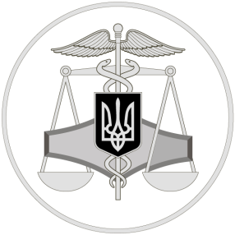
Державна податкова служба України

Контролюючий орган в якому має перебувати на обліку юридична особа

03 травня 2020 року

Соборне управління ГУ ДПС у Дніпропетровській області
49107, м. Дніпро, вул.Високовольтна, 24

Офіційний вебпортал Державної податковоїї служби України: tax.gov.ua
Інформаційно-довідковий департамент ДПС України: 0-800-501-007
Гаряча лінія ДПС України «Пульс»: 0-800-501-007 (напрямок «4»)
Кваліфікований надавач електронних довірчих послуг: 0-800-501-007 (напрямок «2»)

Соборне управління ГУ ДПС у Дніпропетровській області інформує.
Відповідно до статті 93 Цивільного кодексу України місцезнаходженням юридичної особи є фактичне місце ведення діяльності чи розташування офісу, з якого проводиться щоденне керування діяльністю юридичної особи (переважно знаходиться керівництво) та здійснення управління і обліку.
Згідно з пунктом 63.3 статті 63 Податкового кодексу України платники податків підлягають реєстрації або взяттю на облік в контролюючих органах за місцезнаходженням юридичних осіб (основне місце обліку), а також за місцем розташування (реєстрації) їх підрозділів, рухомого та нерухомого майна, об’єктів оподаткування або об’єктів, які пов’язані з оподаткуванням або через які провадиться діяльність (неосновне місце обліку).
Отже, юридична особа повинна стати на облік в контролюючому органі за місцем розташування офісу, тобто основне місце обліку, а також, в контролюючому органі за місцем розташування (реєстрації), у разі наявності, підрозділів, рухомого та нерухомого майна, об’єктів оподаткування або об’єктів, які пов’язані з оподаткуванням або через які провадиться діяльність (неосновне місце обліку).

